投 标 函
致：（招标机构或招标人）
根据贵方（长城钻探钻具公司2025年度辽河基地钻具摆放场地硬化项目）项目招标采购产品及服务的（GWDC-NB-2025-ZJGS-GR-00002）招标文件，授权人代表投标人（投标人名称）提交下述文件：
1. 资格证明文件
2. 技术投标文件
3. 商务投标文件
4. 其它按招标文件投标人须知和技术规格要求提供的有关文件
在此，签字代表宣布同意如下：
1. 所附投标价格表中规定的应提交和交付的产品共 项，投标报价详见价格文件附件投标报价表。
2. 投标人将按招标文件的规定履行合同责任和义务。
3. 投标人已详细审查全部招标文件，包括（补遗文件）（如果有的话）。我们完全理解并同意放弃对这方面有不明及误解的权力。
4. 本投标有效期为自投标截止日起 90 个 日历日。
5. 已缴纳本包别投标保证金 万元，同意投标人须知中关于不退还投标保证金的规定。
6. 交货时间：
7.交货地点：
8. 投标人同意提供按照贵方可能要求的与其投标有关的一切数据或资料。完全理解贵方不一定接受最低价的投标。
9. 我方承诺一旦我方中标，将按照招标公告要求支付本项目招标代理服务费。
10.与本投标有关的一切正式信函请寄：

地址 传真
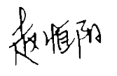
电话 电子邮件
投标人代表签字
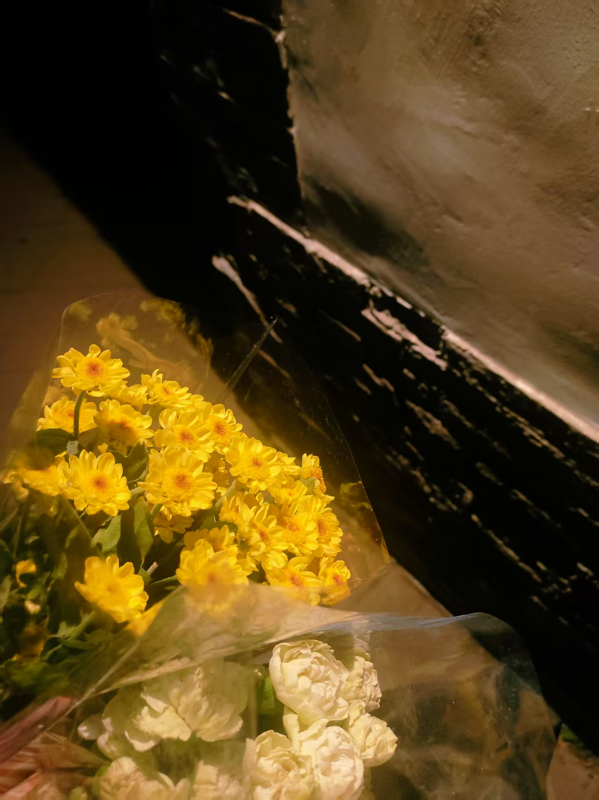
投标人名称
公章
日期

